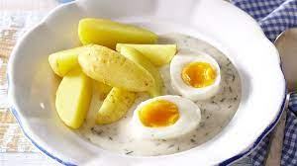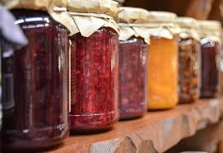
Jídelní lístek 11.4.2022 – 17.4.2022
Pondělí 11.4.2022
Polévka: vločková
Vepřové kostky na paprice, těstoviny

Úterý 12.4.2022
Polévka: haše
Pečené kuřecí stehno, brambory

Středa 13.4.2022
Polévka: hovězí s rýží
Vepřové na kmíně, zelí, bramborový knedlík

Čtvrtek 14.4.2022
Polévka: pórková
Zapečené těstoviny s uzeným masem, červená řepa

Pátek 15.4.2022
Polévka: zeleninová se zavářkou
Koprová omáčka, vařené vejce, brambory

Sobota 16.4.2022
Polévka: selská s vejci
Burgundská pečeně, houskový knedlík

Neděle 17.4.2022
Polévka: hovězí vývar s nudlemi
Vepřový řízek, bramborový salát

